Муниципальное казённое дошкольное образовательное учреждение Детский сад «Алёнушка»
Калужская область Барятинский район

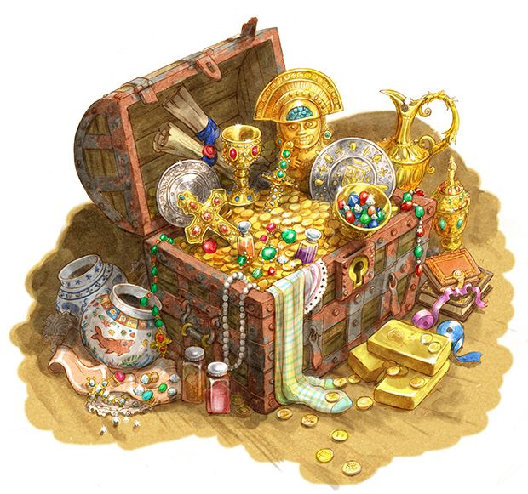

Воспитатель МКДОУ
Детский сад «Алёнушка»
Сугурова Е.В.

с. Барятино 2023 год
Квест-игра «Али-Баба и разбойники»
Цель: Благоприятный климат в группе сверстников. Закреплять накопленные навыки, учиться использовать их в практической жизни. Формирование основ финансовой грамотности у дошкольников, для дальнейшей их социализации в обществе.
Задачи: Обучающие:
- Закрепить полученные теоретические знания по финансовой грамотности для дальнейшего использования их в практической жизни.
- Научить детей рациональному использованию денег.
- Образовать ответственность за свои решения.
Развивающие:
- Развитие финансового мышления.
- Вырабатывать навыки самостоятельно анализировать и решать финансовые задачи.
Воспитательные:
- Научить уважению друг к другу и внимательному отношению к команде.
- Выработать стратегию работы в команде, по принципу «Один за всех и все за одного».
Место проведения: Группа
Действующие лица:
1. Воспитатель - ведущий
2. Али-баба- младший воспитатель
3.Ребята-разбойники - дети
4.Касим - родитель

Ход игры:
Воспитатель: Здравствуйте, ребята! Спешу Вам сообщить, что сегодня нас с вами ждёт удивительное приключение.
(стук в дверь)
Воспитатель: Кажется, кто-то стучит в дверь.
(воспитатель подходит и открывает дверь)
Воспитатель: Ребята! Посмотрите, кто это к нам пришёл. Узнали?
Дети отвечают: Да - Нет.
(в группу входит Али-баба)
Али-баба: Здравствуйте дорогие ребята! Меня зовут Али-баба. Наверное все вы читали сказку Али-баба и 40 разбойников или смотрели мультфильм.
У меня есть много сокровищ, но они в пещере. Чтобы попасть в пещеру нужно выполнить задания. За правильно выполненное задание вы будете зарабатывать монеты, которые в дальнейшем вы сможете добавить к найденным сокровищам. Мне одному не справиться, поможете мне?
Ребята: Да, да поможем!
Али-баба: Спасибо, мои хорошие! Ну что, начнём?
Воспитатель: Ребята, давайте превратимся в разбойников и поможем Али-бабе дойти до пещеры и открыть сокровищницу.
1 станция
«Монетка»
Задача: Закреплять знания о денежных единицах.
Цель: Формировать знания о номинале монет.
Ход игры:
Воспитатель: На станции «Монетка» нам требуется заработать 5 золотых монет. Для этого нам нужно назвать 5 мультиков в которых используются монеты. Посмотрите Али-баба оставил нам подсказки:
1) То бревно у папы Карло  Научилось говорить,  Прыгать, бегать и смеяться,  Даже в школу не ходить. | Буратино
2) Грациозная походка  Вся из золота, стройна  Деньги сыпятся с копыта  Так умеет, лишь она. | Золотая антилопа
3) Покупала самовар,  А спасал её комар. | Муха-Цокотуха
4) Милый, добрый поросёнок.  Славный, маленький артист,  Он сбежал от Белодонны,  И обрёл он в цирке дом. | Фунтик
5) Разыскивают дядю,  Которому 6 лет.  Нашедшему в награду  Дают велосипед. | Простоквашено
Воспитатель: Молодцы, ребята! Вы правильно назвали все мультики. Вы заработали свои первые 5 золотых монет! Давайте же приумножим их! Ну что, идём дальше?!
2 станция
«Сыпучие пески»
Задача: Развивать способности к анализу, обобщению.
Цель: Развитие логического мышления.
Ход игры:
Воспитатель: Ох, ребята мы с вами попали в сыпучие пески. Давайте же поскорее отгадаем все загадки, чтоб выбраться и заработать ещё монеты.
1) Их можно тратить и копить  Откладывать, чтоб дом купить  Без них не обойтись порой,  Без них карман совсем пустой. | Деньги
2)На товаре быть должна,  Обязательно... | Цена
3) Дядя Коля – нумизмат.  Значит, каждый экспонат,  Я скажу Вам по секрету,  Называется | Монета
4) И какого аппарата  Выдается нам зарплата | Банкомат
5) Прежде рубль берегла,  Суетилась, стерегла,  А теперь, поди, устала  И куда-то пропала. | Копейка

Воспитатель: Фууух, выбрались, молодцы ребята. Мы заработали ещё 5 золотых монет. Посмотрите, кажется, сюда кто-то идёт. Переходим на 3 станцию.
3 станция
«Касим»
Задача: Познакомить детей с валютами, используемыми в разных странах.
Цель: Анализ, развитие мысленных операций.
Ход игры:
Воспитатель: Ребята посмотрите, кого нам привёл Али-баба.
Али-баба: Друзья я хотел бы Вас познакомить с моим братом – Касимом. И попросить Вас помочь ему разобраться в денежных валютах, и определить какая валюта, какой стране принадлежит. Мой брат очень богатый и если вы ему поможете, он вас отблагодорит и одарит ещё 5 золотыми монетами.
РУБЛЬ

КАЗАХСТАН

ДОЛЛАР

ГЕРМАНИЯ

КИТАЙ

ЮАНЬ

РОССИЯ

ТЕНГЕ

США

ЕВРО

Касим: Спасибо друзья! Я всё понял, очень вам благодарен. За помощь, как и обещал, даю вам 5 золотых монет.
Воспитатель: Ура, мы получили ещё 5 золотых. Теперь у нас 15 золотых монет. Ну, разбойники двигаемся дальше?!

4 станция
«Пещера»
Задача: Сформировать у детей представление о денежных знаках.
Цель: Знакомство детей с денежными знаками разных стран.
Ход игры:
Воспитатель: Дорогие мои разбойники, мы с вами дошли до пещеры, где Али-баба хранит свои сокровища. Но посмотрите тут железная дверь с кодовым замком, Чтобы ее открыть, нам нужно узнать какую денежную единицу обозначают эти символы.
Ребята отвечают.

евро | рубль
доллар | франк

Воспитатель: Всё верно, дверь открылась. Мы получили ещё 5 золотых монет, теперь в нашей копилочке 20 золотых монет.

5 станция
«Сокровища»
Задача: Заинтересовать воспитанников изучать текст, высказывать предложения и обосновывать их. Вырабатывать умение устанавливать нужную связь, позволяющую ответить на вопрос.
Цель: Научить решать задачи, и планировать ход решения.
Ход игры:
Воспитатель: Посмотрите нас встречает Али-Баба.
Али-баба: Ребята! Я шёл в след за вами и наблюдал за вашими приключениями. Вы настоящие — разбойники! Вы успешно дошли до пещеры и даже открыли дверь. Посмотрите сколько у меня богатств! Но вот не задача, в сундуках не ровное количество монет. Я буду вам очень признателен если, вы разложите их поровну.
Воспитатель: Ребята, давайте доложим в сундуки наши заработанные монеты, тем самым сравняем количество монет в сундуках.
Задача:
Ребята мы с вами заработали 20 монет. По сколько монет нужно доложить в каждый сундук, чтоб в них получилось по 30 монет? Если в первом сундуке 7 монет, втором 3 монеты, а третий сундук пустой.
Дети добавляют.
Али-баба: Ребята спасибо! Вы так быстро справились с задачей.
Воспитатель: Ой-ой, что-то скрипит. Посмотрите-ка, ребята, дверь захлопнулась.
Али-баба: Наверное, это мой брат — Касим! Он не желает, чтобы вы забрали сокровища.
Касим: Да, я просто так вас не выпущу. Чтоб открыть дверь, вам придется разгадать ребусы.
Ребусы:
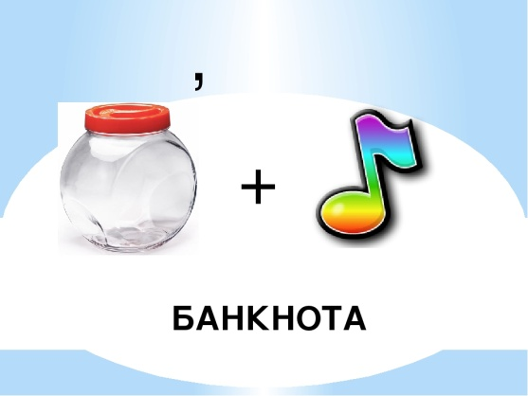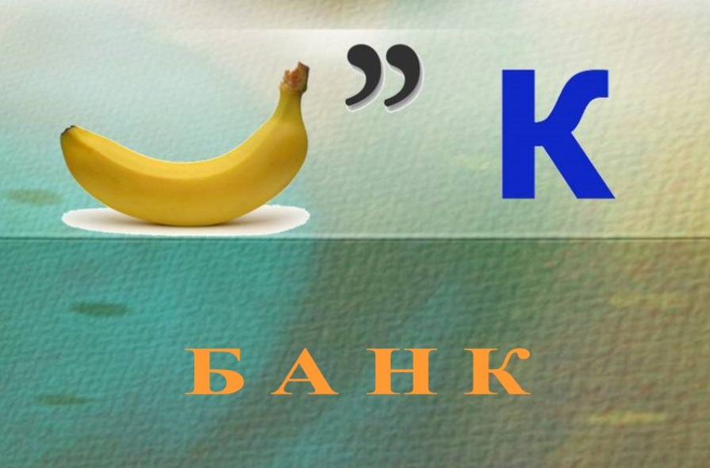
Воспитатель: Ура! Мы свободны!
Али-баба: Спасибо ребята, вы смогли пройти такой сложный путь и не попались на уловку Касима. В благодарность я вас щедро награжу. Подарю вам по 10 шоколадных монет!
Али-баба награждает детей шоколадными монетами.

Интернет-источники:

https://ya.ru/images/search?lr=100704&source=serp&stype=image&text=сокровища%20али%20бабы%20картинки

https://nsportal.ru/detskii-sad/osnovy-finansovoy-gramotnosti/2022/11/09/kartoteka-rebusov-po-finansovoy-gramotnosti

https://ya.ru/images/search?lr=100704&source=serp&stype=image&text=символы%20денег%20разных%20стран

https://nsportal.ru/detskii-sad/osnovy-finansovoy-gramotnosti/2021/04/22/kartoteka-zagadok-po-finansovoy-gramotnosti

